# Implementacja algorytmu Simplex w języku Python

Tematem projektu było zaimplementowanie algorytmu Simplex przy użyciu języka programowania Python.

Użyte w aplikacji biblioteki:

**import tkMessageBox  
from Tkinter import *  
import os  
import matplotlib.pyplot as plt  
import numpy as np  
from scipy.io import \***

Stworzyliśmy aplikację okienkową, która pozwala na wpisanie ilości niewiadomych równania, funkcji celu oraz równań i nierówności. Zaimplementowany został dokładnie ten sam algorytm, który omawiany był podczas zajęć. Możliwe jest zminimalizowanie i maksymalizacja funkcji oraz wpisanie równań, większości i mniejszości dla równań pomocniczych, jak widoczne jest to na poniższych screenach z aplikacji:

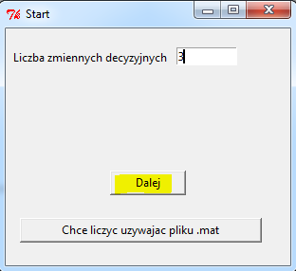

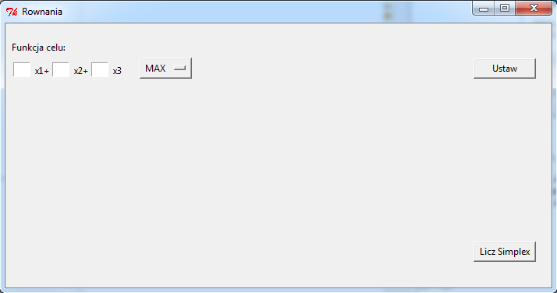

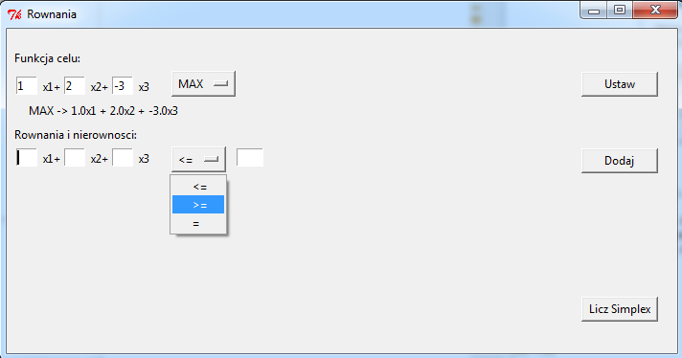

Zarówno do funkcji celu jak i równań należy podawać liczby całkowite. Algorytm jest zabezpieczony przed pomyłkami użytkownika i pokazuje stosowne komunikaty w razie błedu

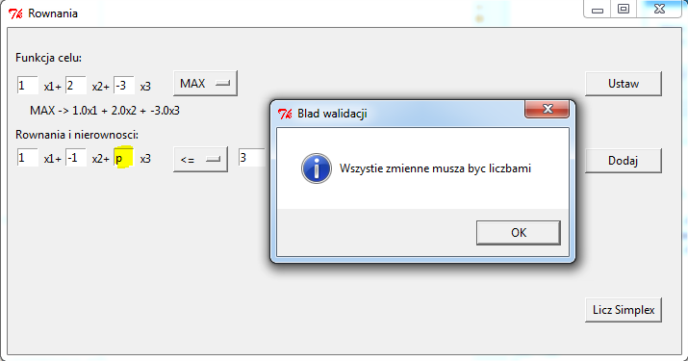

Mając gotowy układ równań naciskamy przycisk ‘Licz Simplex’, gdzie program przekształca dane i wyrysowuje nam pierwszą tabelę w nowo otwartym oknie:

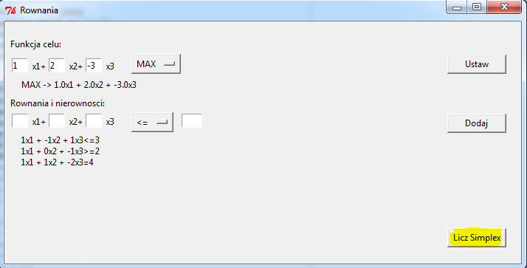

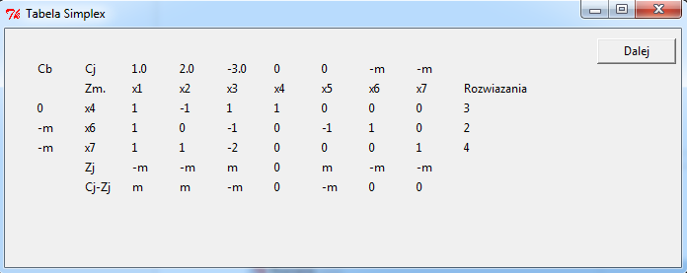

Przy pomocy przycisku ‘Dalej’ przechodzimy przez kolejne kroki algorytmu widząc wszystkie tabele pośrednie, aż znajdziemy nasze rozwiązanie:

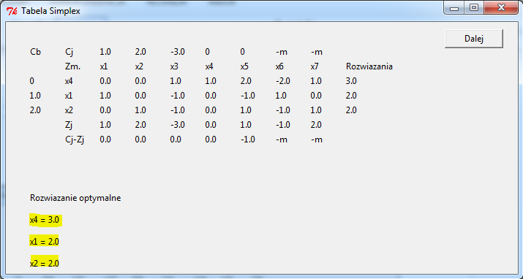

Kolejną funkcjonalnością programu jest wczytanie pliku z rozszerzeniem .mat i liczenie Simplex na podstawie danych znajdujących się w pliku matlaba. Z pierwszego okna należy wybrać opcję ‘Chcę liczyć używając pliku .mat’ i podać bezpośrednią ścieżkę do pliku:

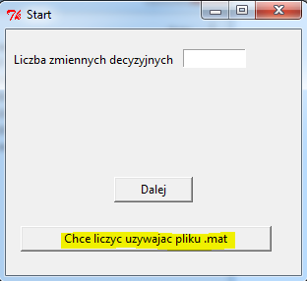

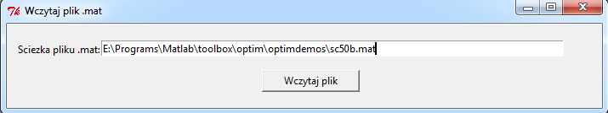

Po wczytaniu pliku program w tle przekształca format macierzy rzadkich matlaba na tablice obsługiwane przez biblioteki Pythona i wyrysowuje tablice Simplex używając tego samego algorytmu, który został użyty do wyliczenia Simplex przy wczytywaniu danych podanych przez użytkownika:

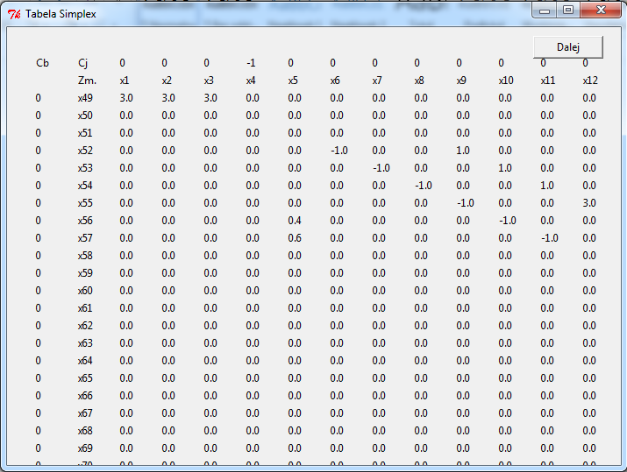

Jak widać w konsoli algorytm liczy jednak nie może znaleźć rozwiązania.



Wydaje się nam iż powodem jest zupełnie inna postać silnika obliczeniowego zawartego w aplikacji Matlab w stosunku do algorytmu przedstawionego podczas zajęć. Widoczne jest to na przykład przez to, iż algorytm z zajęć musi mieć podane osobo równania, nierówności większościowe i mniejszościowe gdzie dodaje inaczej zmienne dodatkowe i swobodne, natomiast algorytm Matlaba jest w stanie policzyć nierówności po przemnożeniu przez (-1).

Stąd wyciągamy wniosek iż NIE jest możliwe znalezienie rozwiązania tej macierzy używając naszej logiki.